Môn LẬP TRÌNH HƯỚNG ĐỐI TƯỢNG
Bài tập thực hành tuần 1 – Ôn tập Cơ sở lập trình
- Viết chương trình cho phép người dùng nhập vào một phân số, rút gọn phân số và xuất kết quả ra màn hình.
- Viết chương trình cho phép người dùng nhập vào hai phân số, tìm phân số lớn nhất và xuất kết quả ra màn hình.
- Viết chương trình cho phép người dùng nhập vào hai phân số. Tính tổng, hiệu, tích, thương giữa chúng và xuất kết quả ra màn hình.
- Viết chương trình cho phép người dùng nhập vào một dãy gồm n phân số. Tìm và xuất ra màn hình phân số lớn nhất. Sắp xếp dãy phân số tăng dần/giảm dần.
- Viết chương trình cho phép người dùng nhập họ tên, điểm toán, điểm văn của một học sinh. Tính điểm trung bình và xuất kết quả ra màn hình.
- Viết chương trình cho phép người dùng nhập vào danh sách học sinh (thông tin mỗi học sinh giống bài 5). Tìm và xuất thông tin học sinh có điểm trung bình cao nhất, thấp nhất ra màn hình.
- Viết chương trình cho phép người dùng nhập vào một ngày (ngày tháng năm). Kiểm tra tính hợp lệ và xuất ra màn hình ngày kế tiếp.
- Viết chương trình cho phép người dùng nhập vào một ngày (ngày tháng năm). Xuất ra thứ trong tuần của ngày đó.

QUI ĐỊNH VỀ VIỆC NỘP BÀI
- Đầu mỗi file mã nguồn phải có các dòng comment thể hiện thông tin cụ thể của sinh viên như sau:
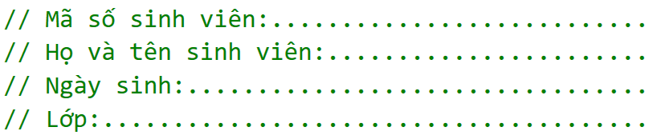
- Mỗi bài tập tương ứng với 1 project, tên Project là BaiXX, với XX là thứ tự của bài tập (Ví dụ bài tập 1 tên Project tương ứng là Bai01).
- Tất cả các bài tập được đặt bên trong một thư mục, tên thư mục theo qui định như sau: BT_Buoi01_MSSV_HoVaTen. Ví dụ Sinh viên Nguyễn Sơn Trà có MSSV là 19521269 thì đặt tên thư mục như sau: BT_Buoi01_19521269_ NguyenSonTra
- Sau đó nén thư mục trên thành tập tin .zip hoặc .rar (tên file nén cũng theo qui định như tên thư mục). Ví dụ BT_Buoi01_19521269_ NguyenSonTra.rar
- Lưu ý xóa thư mục được phát sinh sau khi biên dịch (thư mục Debug) của mỗi project
- Hình thức nộp bài: Nộp trên website môn học theo thời gian qui định của GV thực hành.
- Những bài nộp không đúng qui định như trên sẽ không được chấm điểm (0 điểm)
- Tất cả các bài làm có tính chất sao chép (copy) sẽ nhận 0 điểm

